BloodLink
Cahier des charges — MVP
Application de mise en relation des donneurs de sang et des centres de dons

Rubrique | Détail
Nom du projet | BloodLink
Type | Application mobile Android + interface web administrateur
Durée totale | 6 semaines calendaires (1 mois et demi)
Rythme | 3 jours de travail par semaine
Jours effectifs | 18 jours au total (6 × 3)
Équipe | 5 étudiants
Capacité | 90 jours-personne (5 × 18)
Mode de travail | Collaboratif — aucun rôle figé, équipe entière par module
Livrable | MVP fonctionnel, déployé, démontrable

Équipe projet
# | Nom complet
1 | Somali Nathananel Edudzi
2 | Beni Ouendo
3 | Fatoumata Sidibé
4 | Assia AZ
5 | Souhaila Omri

1. Introduction
1.1. Contexte
Le don de sang est un acte vital pour les hôpitaux et les patients. En pratique, les centres de santé font face à trois difficultés récurrentes : ils ne parviennent pas à mobiliser rapidement des donneurs compatibles en cas de besoin urgent, ils n'ont pas de canal direct pour diffuser une demande à un public ciblé, et le processus de prise de rendez-vous reste majoritairement manuel. Les donneurs volontaires, de leur côté, n'ont aucun moyen simple et unifié de savoir où, quand et pour qui donner.
1.2. Problématique
Comment concevoir une plateforme numérique, simple et accessible, permettant à un centre de santé de diffuser un besoin urgent à une population de donneurs compatibles géographiquement proches, et de transformer cette demande en rendez-vous puis en don effectif ?
1.3. Solution proposée
BloodLink est une application mobile Android complétée d'une interface web d'administration. Elle met en relation directe trois acteurs — le donneur, le centre de santé et l'administrateur — autour de quatre fonctions principales : la création d'alertes urgentes ciblées, la notification automatique des donneurs compatibles, la prise de rendez-vous simplifiée et le suivi du don jusqu'à sa validation finale.
1.4. Contraintes du projet
- Durée fixée à 6 semaines calendaires, non extensible.
- Rythme de 3 jours par semaine, soit 18 jours effectifs au total.
- Équipe de 5 étudiants sans rôles figés — travail collectif sur chaque module.
- Budget limité aux services gratuits ou crédits étudiants (Firebase, Google Maps).
- Dépendance obligatoire à des services externes (FCM, cartographie).
2. Objectifs du MVP
2.1. Objectif général
Livrer en 18 jours de travail effectif une première version fonctionnelle, testée et déployable de BloodLink qui couvre de bout en bout le scénario principal : création d'alerte, matching, notification, rendez-vous, validation du don, mise à jour automatique du profil du donneur.
2.2. Objectifs spécifiques
Code | Objectif
O1 | Permettre l'inscription et la connexion sécurisée des donneurs via JWT.
O2 | Permettre aux centres de santé de gérer leur profil et publier des alertes.
O3 | Concevoir et publier des alertes urgentes ciblées (groupe, rhésus, rayon).
O4 | Identifier et notifier automatiquement les donneurs compatibles.
O5 | Permettre la prise et la gestion de rendez-vous entre donneur et centre.
O6 | Valider un don effectué et mettre à jour automatiquement l'éligibilité.
O7 | Fournir à l'administrateur une supervision minimale de la plateforme.
O8 | Garantir la sécurité des données personnelles et médicales.

3. Périmètre du MVP
3.1. Inclus dans le MVP
- Authentification JWT (donneur, centre, admin) avec expiration 60 min.
- Gestion de profil donneur avec données médicales essentielles.
- Gestion de profil centre (coordonnées, géolocalisation, horaires).
- Création et consultation d'alertes urgentes avec filtrage par compatibilité.
- Matching automatique (compatibilité ABO/Rhésus + rayon géographique).
- Notifications push via Firebase Cloud Messaging.
- Prise, confirmation et annulation de rendez-vous.
- Validation d'un don par le centre.
- Mise à jour automatique de la date de prochain don possible (RM08).
- Tableau de bord administrateur (liste, suspension de comptes).
- Carte des centres avec géolocalisation.
- Documentation API automatique via Swagger.
3.2. Exclu du MVP (Post-MVP)
- Historique détaillé des dons avec certificats PDF.
- Gamification : badges, statistiques personnelles, classements.
- Fonction « Passer le relais » (partage social d'une alerte).
- Chat intégré entre centre et donneur.
- Gestion de stock sanguin par centre.
- Statistiques avancées et rapports personnalisables.
- Journal d'audit complet.
- Rendez-vous récurrents.
- Intégration de paiement.
- Architecture microservices.
- Traduction multilingue avancée.
4. Acteurs du système
Acteur | Type | Description
Donneur | Principal | Personne physique majeure (>= 18 ans) qui souhaite donner son sang. S'inscrit librement, renseigne son profil médical, consulte les alertes, prend des rendez-vous, reçoit des notifications.
Centre de santé | Principal | Établissement de collecte. Compte créé par l'administrateur. Publie des alertes urgentes, gère les rendez-vous entrants, valide les dons.
Administrateur | Principal | Responsable de la plateforme. Crée et active les comptes centres, supervise l'activité, suspend les comptes problématiques.
Système BloodLink | Système | Composant logiciel qui applique les règles métier : éligibilité, matching, notifications, mise à jour des états.
Firebase FCM | Externe | Service Google d'envoi de notifications push. Appelé par le backend.
Google Maps / Mapbox | Externe | Service de cartographie pour l'affichage des centres et la saisie de positions.

5. User stories (récits utilisateur)
Format : « En tant que [rôle], je veux [action], afin de [bénéfice]. »
5.1. Donneur
ID | User story | Priorité
US-D01 | En tant que donneur, je veux créer un compte avec mes infos médicales afin d'être identifié comme donneur potentiel. | Haute
US-D02 | En tant que donneur, je veux me connecter afin d'accéder à mon espace personnel. | Haute
US-D03 | En tant que donneur, je veux compléter mon profil afin d'être correctement pris en compte dans le matching. | Haute
US-D04 | En tant que donneur, je veux voir la liste et la carte des centres afin de savoir où aller donner. | Haute
US-D05 | En tant que donneur, je veux recevoir une notification push quand une alerte me concerne afin de réagir vite. | Haute
US-D06 | En tant que donneur, je veux voir le détail d'une alerte afin de comprendre le besoin. | Haute
US-D07 | En tant que donneur, je veux prendre un rendez-vous afin de planifier mon don. | Haute
US-D08 | En tant que donneur, je veux consulter mes rendez-vous afin de les suivre. | Moyenne
US-D09 | En tant que donneur, je veux voir mon statut d'éligibilité afin de savoir si je peux donner. | Haute

5.2. Centre de santé
ID | User story | Priorité
US-C01 | En tant que centre, je veux me connecter afin d'accéder à mon espace. | Haute
US-C02 | En tant que centre, je veux mettre à jour mes coordonnées et horaires. | Haute
US-C03 | En tant que centre, je veux créer une alerte urgente ciblée afin de mobiliser les bons donneurs. | Haute
US-C04 | En tant que centre, je veux voir la liste des rendez-vous reçus. | Haute
US-C05 | En tant que centre, je veux confirmer ou annuler un rendez-vous. | Haute
US-C06 | En tant que centre, je veux valider qu'un don a eu lieu. | Haute
US-C07 | En tant que centre, je veux clôturer une alerte quand le besoin est comblé. | Moyenne

5.3. Administrateur
ID | User story | Priorité
US-A01 | En tant qu'admin, je veux créer un compte centre afin d'enrôler un nouvel établissement. | Haute
US-A02 | En tant qu'admin, je veux voir la liste des utilisateurs afin de superviser. | Haute
US-A03 | En tant qu'admin, je veux suspendre un compte afin de bloquer un utilisateur problématique. | Haute
US-A04 | En tant qu'admin, je veux voir les alertes en cours. | Moyenne

6. Règles métier
Code | Règle
RM01 | Un donneur ne peut redonner du sang avant 56 jours après son dernier don validé.
RM02 | Un donneur doit avoir au minimum 18 ans et peser au moins 50 kg.
RM03 | Un centre ne peut pas s'auto-inscrire : son compte est créé par l'administrateur.
RM04 | Une alerte a une date limite ; au-delà, elle passe automatiquement au statut « expirée ».
RM05 | Le matching : compatibilité ABO/Rhésus + rayon géographique + éligibilité active.
RM06 | Un rendez-vous ne peut être créé que sur un créneau strictement futur.
RM07 | Seul le centre concerné par le RDV peut valider qu'un don a eu lieu.
RM08 | Après validation d'un don : date_prochain_don_possible = date_don + 56 jours.
RM09 | Un utilisateur suspendu ne peut plus se connecter (HTTP 403).
RM10 | Les mots de passe sont stockés hashés avec bcrypt (coût >= 12).
RM11 | Une alerte ne cible qu'un seul groupe sanguin ; le rhésus peut être indifférent.
RM12 | L'email est unique dans tout le système, quel que soit le rôle.

6.1. Compatibilité des groupes sanguins
Utilisée par le module de matching pour sélectionner les donneurs compatibles.
Donneur | Peut donner à
O- | Tous les groupes (donneur universel)
O+ | O+, A+, B+, AB+
A- | A-, A+, AB-, AB+
A+ | A+, AB+
B- | B-, B+, AB-, AB+
B+ | B+, AB+
AB- | AB-, AB+
AB+ | AB+ uniquement

7. Cas d'utilisation
7.1. Liste des use cases
Code | Nom | Acteur principal | Priorité
UC01 | S'inscrire en tant que donneur | Donneur | Haute
UC02 | Se connecter | Tous | Haute
UC03 | Se déconnecter | Tous | Haute
UC04 | Consulter et modifier profil donneur | Donneur | Haute
UC05 | Consulter et modifier profil centre | Centre | Haute
UC06 | Consulter liste / carte des centres | Donneur | Haute
UC07 | Créer une alerte urgente | Centre | Haute
UC08 | Consulter les alertes actives | Donneur | Haute
UC09 | Recevoir une notification d'alerte | Donneur | Haute
UC10 | Prendre un rendez-vous | Donneur | Haute
UC11 | Consulter ses rendez-vous | Donneur / Centre | Haute
UC12 | Confirmer ou annuler un RDV | Centre | Haute
UC13 | Valider un don effectué | Centre | Haute
UC14 | Créer / suspendre un compte centre | Admin | Haute
UC15 | Superviser utilisateurs, alertes, RDV | Admin | Moyenne

7.2. Diagramme des cas d'utilisation
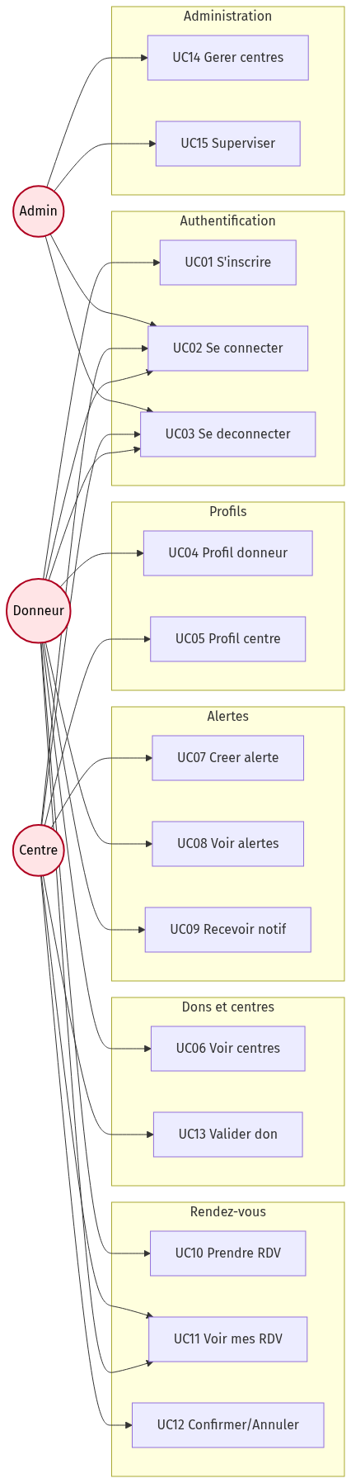
Figure — Diagramme des cas d'utilisation (vue horizontale)

7.3. Spécifications détaillées
UC01 — S'inscrire en tant que donneur
Acteur principal : Donneur non authentifié
Objectif : Créer un compte donneur et obtenir un accès à l'application.
Préconditions : L'utilisateur n'a pas encore de compte. Il dispose d'un email valide et est majeur.
Scénario principal :
- L'utilisateur ouvre l'écran d'inscription depuis l'application mobile.
- Il saisit : email, mot de passe, nom, prénom, date de naissance, groupe sanguin, rhésus, poids, téléphone, position géographique.
- Le système valide chaque champ côté client puis côté serveur.
- Le système vérifie l'âge (>= 18 ans) et le poids (>= 50 kg) selon RM02.
- Le système vérifie l'unicité de l'email (RM12).
- Le système hashe le mot de passe avec bcrypt (RM10).
- Le système crée un enregistrement dans `utilisateur` puis dans `donneur`.
- Le système génère un JWT valide 60 minutes et le retourne au client.
- L'utilisateur est redirigé vers son espace donneur.
Postconditions : Un compte donneur actif existe en base. L'utilisateur est authentifié.
Exceptions :
- E1 : Email déjà utilisé → erreur HTTP 409, message « Email déjà enregistré ».
- E2 : Âge < 18 ans ou poids < 50 kg → erreur HTTP 422, message explicite.
- E3 : Champs obligatoires manquants → erreur HTTP 422 avec détail des champs.
- E4 : Format email invalide → erreur HTTP 422.
UC02 — Se connecter
Acteur principal : Tous les utilisateurs
Objectif : Obtenir un JWT pour accéder aux ressources protégées.
Préconditions : L'utilisateur possède un compte actif (non suspendu).
Scénario principal :
- L'utilisateur saisit email et mot de passe.
- Le système recherche l'utilisateur par email.
- Le système compare le hash avec le mot de passe saisi (bcrypt).
- Le système vérifie que `actif = true` (RM09).
- Le système génère un JWT contenant `id` et `rôle`, expiration 60 min.
- Le client reçoit le token et le stocke de manière sécurisée.
- Le client est redirigé vers l'écran selon le rôle (donneur, centre, admin).
Postconditions : Le client dispose d'un JWT valide pour 60 min.
Exceptions :
- E1 : Email inconnu → erreur 401, message générique (ne pas divulguer).
- E2 : Mot de passe incorrect → erreur 401, message générique.
- E3 : Compte suspendu → erreur 403, message « Compte suspendu ».
UC03 — Se déconnecter
Acteur principal : Tous les utilisateurs connectés
Objectif : Terminer la session côté client.
Préconditions : L'utilisateur est connecté.
Scénario principal :
- L'utilisateur clique sur « Se déconnecter ».
- Le client supprime le JWT du stockage local sécurisé.
- L'utilisateur est redirigé vers l'écran de connexion.
Postconditions : Plus aucun token valide côté client.
UC04 — Consulter et modifier son profil donneur
Acteur principal : Donneur authentifié
Objectif : Maintenir à jour les informations personnelles et de localisation.
Préconditions : Donneur connecté.
Scénario principal :
- Le donneur ouvre l'écran « Mon profil ».
- L'application récupère les données via GET /donneurs/me.
- Le donneur modifie les champs modifiables : nom, prénom, téléphone, poids, latitude, longitude.
- Le système valide les données (poids >= 50 selon RM02).
- Le système enregistre via PATCH /donneurs/me.
- Le donneur voit une confirmation de sauvegarde.
Postconditions : Profil à jour en base.
Exceptions :
- E1 : Tentative de modifier groupe sanguin ou date de naissance → champ ignoré côté serveur.
- E2 : Poids < 50 → erreur 422.
UC05 — Consulter et modifier son profil centre
Acteur principal : Centre authentifié
Objectif : Maintenir à jour les informations du centre visibles par les donneurs.
Préconditions : Centre connecté, compte activé par l'admin.
Scénario principal :
- Le centre ouvre son profil.
- Il modifie : nom du centre, adresse, téléphone, latitude, longitude, horaires.
- Le système valide les coordonnées GPS.
- Le système enregistre.
Postconditions : Profil centre à jour, visible des donneurs.
Exceptions :
- E1 : Coordonnées GPS invalides → erreur 422.
UC06 — Consulter la liste et la carte des centres
Acteur principal : Donneur
Objectif : Identifier les centres disponibles pour donner.
Préconditions : Donneur connecté.
Scénario principal :
- Le donneur ouvre l'écran « Centres ».
- L'application appelle GET /centres.
- Le système retourne la liste des centres avec leurs coordonnées.
- L'application affiche une liste + une carte via Google Maps ou Mapbox.
- Le donneur peut cliquer sur un centre pour voir son détail.
Postconditions : Donneur informé des centres disponibles.
Exceptions :
- E1 : Pas de connexion Internet → message hors-ligne, affichage des données en cache si disponibles.
UC07 — Créer une alerte urgente
Acteur principal : Centre
Objectif : Diffuser un besoin urgent à une population ciblée de donneurs.
Préconditions : Centre connecté, compte activé.
Scénario principal :
- Le centre ouvre le formulaire « Nouvelle alerte ».
- Il saisit : groupe sanguin requis, rhésus requis (ou « indifférent »), niveau d'urgence, rayon en km, date limite, message.
- Le système valide les données (date > maintenant, rayon > 0).
- Le système enregistre l'alerte avec statut = « active ».
- Le système déclenche le module de matching.
- Le module sélectionne les donneurs compatibles (ABO/Rhésus + rayon PostGIS + éligibilité RM01).
- Le système envoie une notification push FCM à chaque donneur compatible.
- Une entrée est créée dans la table `notification` pour chaque donneur.
Postconditions : Alerte active en base, donneurs compatibles notifiés.
Exceptions :
- E1 : Date limite passée → erreur 422.
- E2 : Rayon <= 0 → erreur 422.
- E3 : Aucun donneur compatible → alerte créée avec avertissement retourné au centre.
UC08 — Consulter les alertes actives
Acteur principal : Donneur
Objectif : Voir la liste des alertes qui concernent le donneur.
Préconditions : Donneur connecté.
Scénario principal :
- Le donneur ouvre l'onglet « Alertes ».
- L'app appelle GET /alertes avec filtre `compatibles_uniquement=true`.
- Le système retourne les alertes actives compatibles.
- Le donneur clique sur une alerte pour voir le détail (centre, message, urgence, date limite).
Postconditions : Donneur informé.
UC09 — Recevoir une notification d'alerte
Acteur principal : Donneur
Objectif : Être informé en temps réel d'un besoin urgent.
Préconditions : Donneur connecté avec `fcm_token` enregistré côté backend.
Scénario principal :
- Le backend envoie une notification push via FCM.
- Le téléphone affiche la notification.
- Le donneur clique sur la notification.
- L'application s'ouvre directement sur le détail de l'alerte.
Postconditions : Donneur sur l'écran de détail d'alerte.
Exceptions :
- E1 : fcm_token invalide ou expiré → notification échouée, log côté backend.
UC10 — Prendre un rendez-vous
Acteur principal : Donneur éligible
Objectif : Réserver un créneau dans un centre pour donner.
Préconditions : Donneur connecté, éligible (RM01), centre existant.
Scénario principal :
- Le donneur choisit un centre depuis la liste ou la carte.
- Il sélectionne une date et une heure futures.
- Le système vérifie son éligibilité (date_prochain_don_possible <= date RDV).
- Le système vérifie que le créneau est strictement futur (RM06).
- Le système crée un rendez-vous en statut « en_attente ».
- Le système notifie le centre (push + table notification).
- Le donneur voit la confirmation « RDV en attente ».
Postconditions : Rendez-vous en attente en base.
Exceptions :
- E1 : Non éligible (RM01) → erreur 409 avec message.
- E2 : Créneau passé → erreur 422.
UC11 — Consulter ses rendez-vous
Acteur principal : Donneur ou Centre
Objectif : Suivre l'état des rendez-vous passés et futurs.
Préconditions : Utilisateur connecté.
Scénario principal :
- L'utilisateur ouvre l'onglet « Mes rendez-vous ».
- L'application appelle GET /rendez-vous.
- Le système retourne la liste filtrée selon le rôle.
- L'application affiche les RDV avec leur statut.
Postconditions : Utilisateur informé.
UC12 — Confirmer ou annuler un rendez-vous
Acteur principal : Centre
Objectif : Valider ou refuser un créneau demandé par un donneur.
Préconditions : RDV « en_attente » existant pour ce centre.
Scénario principal :
- Le centre ouvre la liste des RDV.
- Il sélectionne un RDV en attente.
- Il clique sur « Confirmer » ou « Annuler ».
- Le système met à jour le statut en base.
- Le système envoie une notification au donneur.
Postconditions : Statut du RDV modifié, donneur notifié.
Exceptions :
- E1 : RDV n'appartient pas au centre → erreur 403.
- E2 : RDV déjà « effectué » → action impossible.
UC13 — Valider un don effectué
Acteur principal : Centre
Objectif : Enregistrer un don physique et mettre à jour l'éligibilité du donneur.
Préconditions : RDV « confirmé » existant, donneur présent physiquement.
Scénario principal :
- Le centre ouvre le RDV concerné.
- Il clique sur « Valider le don ».
- Le système crée une entrée dans la table `don`.
- Le système met le RDV au statut « effectué ».
- Le système met à jour `date_prochain_don_possible = date_don + 56 jours` (RM08).
- Le système envoie une notification de remerciement au donneur.
Postconditions : Don enregistré, profil donneur à jour.
Exceptions :
- E1 : RDV non confirmé → erreur 409.
- E2 : Centre différent → erreur 403 (RM07).
UC14 — Créer, activer ou suspendre un compte centre
Acteur principal : Administrateur
Objectif : Gérer le cycle de vie des comptes centres.
Préconditions : Admin connecté.
Scénario principal :
- L'admin ouvre « Gestion des centres ».
- Il saisit les infos d'un nouveau centre (email, mot de passe temporaire, nom, coordonnées).
- Le système crée le compte utilisateur puis le centre.
- L'admin peut suspendre un compte existant (actif = false).
Postconditions : Compte centre créé ou état modifié.
Exceptions :
- E1 : Email déjà utilisé → erreur 409.
UC15 — Superviser utilisateurs, alertes et rendez-vous
Acteur principal : Administrateur
Objectif : Avoir une vue globale de l'activité de la plateforme.
Préconditions : Admin connecté.
Scénario principal :
- L'admin accède au dashboard.
- Il consulte les listes filtrables : utilisateurs, alertes, rendez-vous.
- Il peut cliquer sur un utilisateur pour voir son détail.
- Il peut suspendre un compte problématique.
Postconditions : Supervision effectuée.

8. Exigences fonctionnelles
Code | Exigence | UC lié
EF01 | Inscription donneur avec validation des règles métier. | UC01
EF02 | Authentification JWT avec expiration de 60 minutes. | UC02
EF03 | Mise à jour du profil donneur (hors groupe sanguin et DDN). | UC04
EF04 | Création d'alertes avec groupe, rhésus, urgence, rayon, date. | UC07
EF05 | Matching automatique (compatibilité + géolocalisation PostGIS). | UC07
EF06 | Notifications push FCM ciblées. | UC07, UC09
EF07 | Prise de rendez-vous sur créneaux futurs. | UC10
EF08 | Confirmation/annulation de RDV par le centre. | UC12
EF09 | Validation d'un don par le centre concerné uniquement. | UC13
EF10 | Mise à jour automatique de date_prochain_don_possible (RM08). | UC13
EF11 | Gestion des comptes par l'admin (création, suspension). | UC14
EF12 | Documentation API Swagger automatique. | Transverse

9. Exigences non fonctionnelles
Code | Catégorie | Exigence
NF01 | Sécurité | Mots de passe hashés avec bcrypt (coût >= 12).
NF02 | Sécurité | JWT avec expiration 60 min et refresh explicite.
NF03 | Performance | 95 % des requêtes API < 500 ms.
NF04 | Compatibilité | Android API 24+, interface web responsive.
NF05 | Maintenabilité | Git avec branches protégées, code review obligatoire.
NF06 | Sécurité | Contrôle de rôle sur chaque endpoint sensible.
NF07 | Géolocalisation | PostGIS pour les calculs de distance (ST_DWithin).
NF08 | Documentation | API auto-documentée via Swagger.
NF09 | Disponibilité | Disponibilité >= 95 % en heures ouvrées.
NF10 | Scalabilité | Supporter 1 000 utilisateurs simultanés sans refonte.
NF11 | Ergonomie | UI conforme aux guidelines Material Design.
NF12 | Langue | Interface en français uniquement pour le MVP.
NF13 | Déploiement | Déploiement reproductible via Docker Compose.

10. Architecture technique
10.1. Stack retenue
Couche | Technologie | Justification
Frontend mobile + web | Flutter 3.x | Base de code unique Android + web, accélère le dev sous contrainte.
Backend API | FastAPI (Python 3.11+) | Framework asynchrone performant, Swagger automatique.
Base de données | PostgreSQL 15 + PostGIS | Base robuste + extensions géospatiales pour le matching.
ORM + migrations | SQLAlchemy 2.0 + Alembic | ORM mature + migrations versionnées.
Authentification | JWT (python-jose) | Stateless, adapté aux API REST mobiles.
Notifications | Firebase Cloud Messaging | Gratuit, standard mobile, SDK officiel.
Cartographie | Google Maps / Mapbox | APIs matures, bon support Flutter.
Conteneurisation | Docker + Docker Compose | Reproductibilité dev/prod.
Versioning | Git + GitHub | Standard, PR et revue de code.
CI/CD | GitHub Actions | Gratuit pour étudiants, suffisant pour MVP.

10.2. Diagramme d'architecture globale
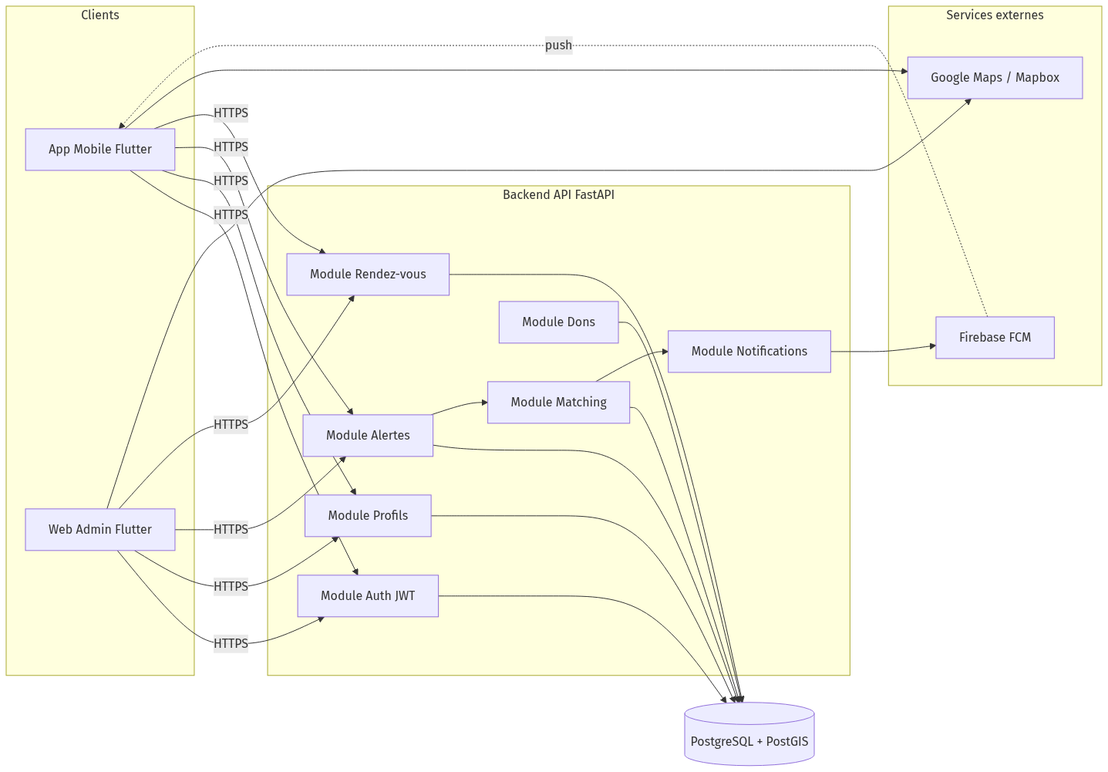
Figure — Architecture technique

10.3. Diagramme de composants (Clean Architecture)
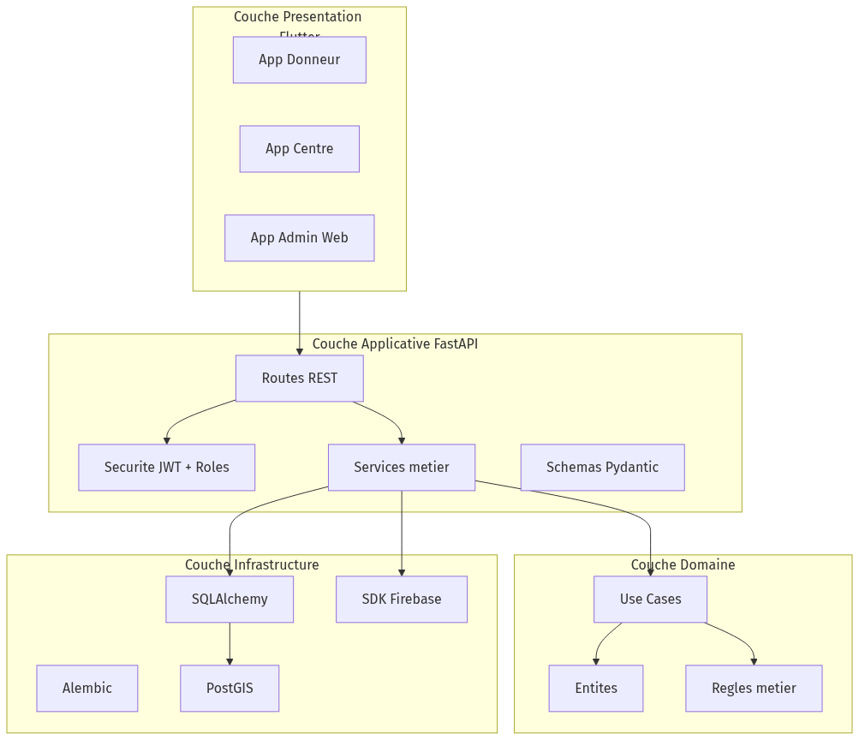
Figure — Vue en couches

10.4. Diagramme de déploiement
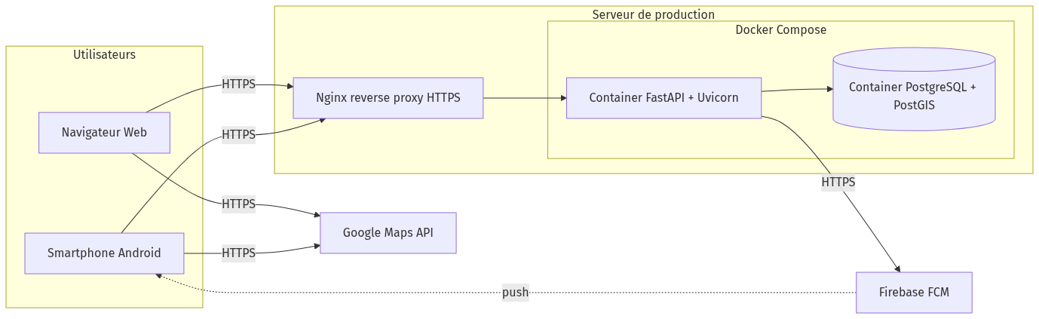
Figure — Infrastructure cible en production

11. Modélisation
11.1. Diagramme de classes UML
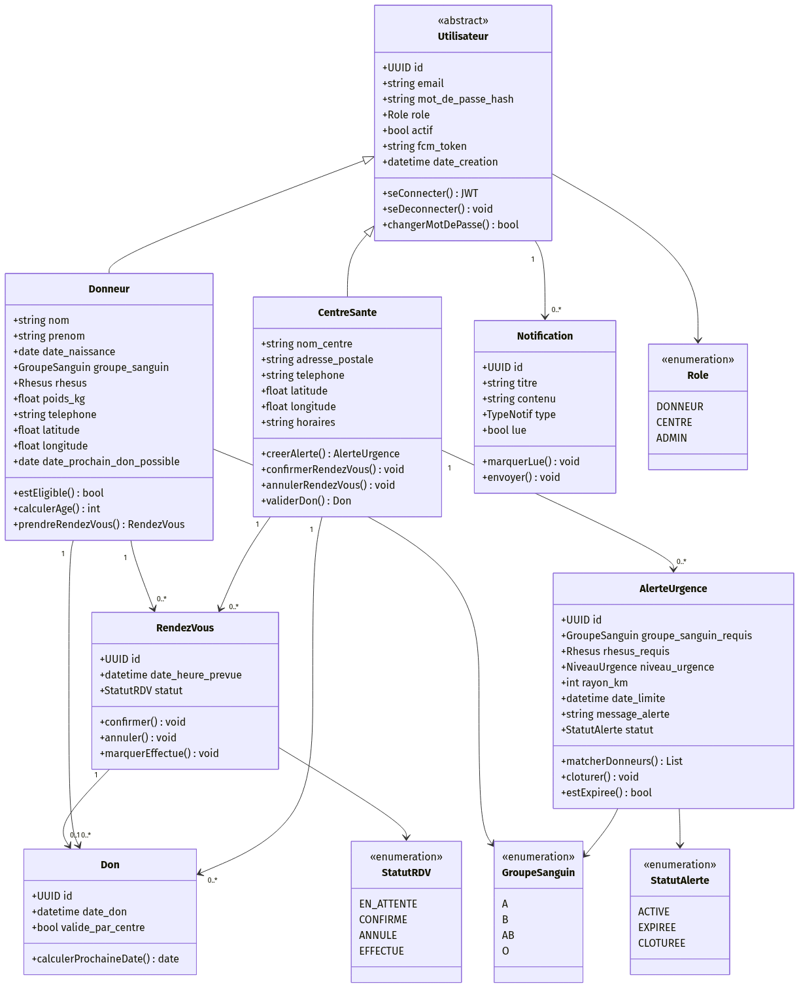
Figure — Diagramme de classes UML

11.2. Schéma relationnel (MCD)
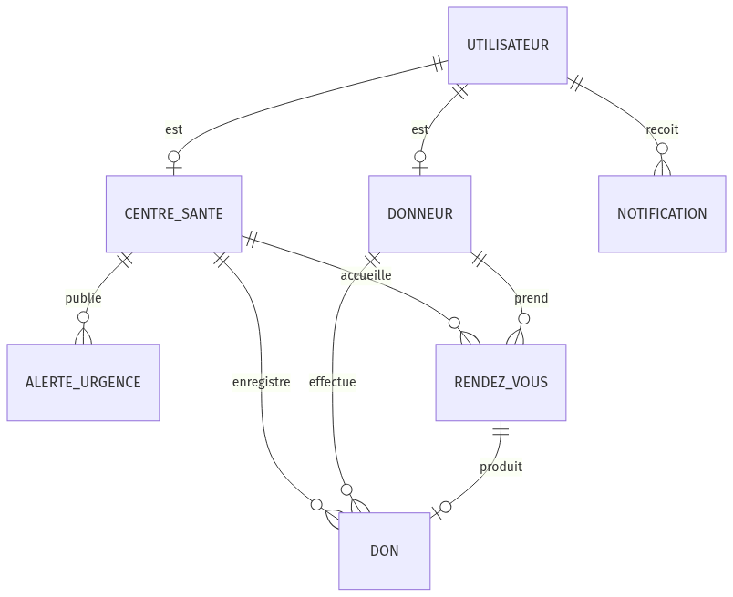
Figure — Modèle conceptuel de données

11.3. Diagramme de séquence — scénario principal
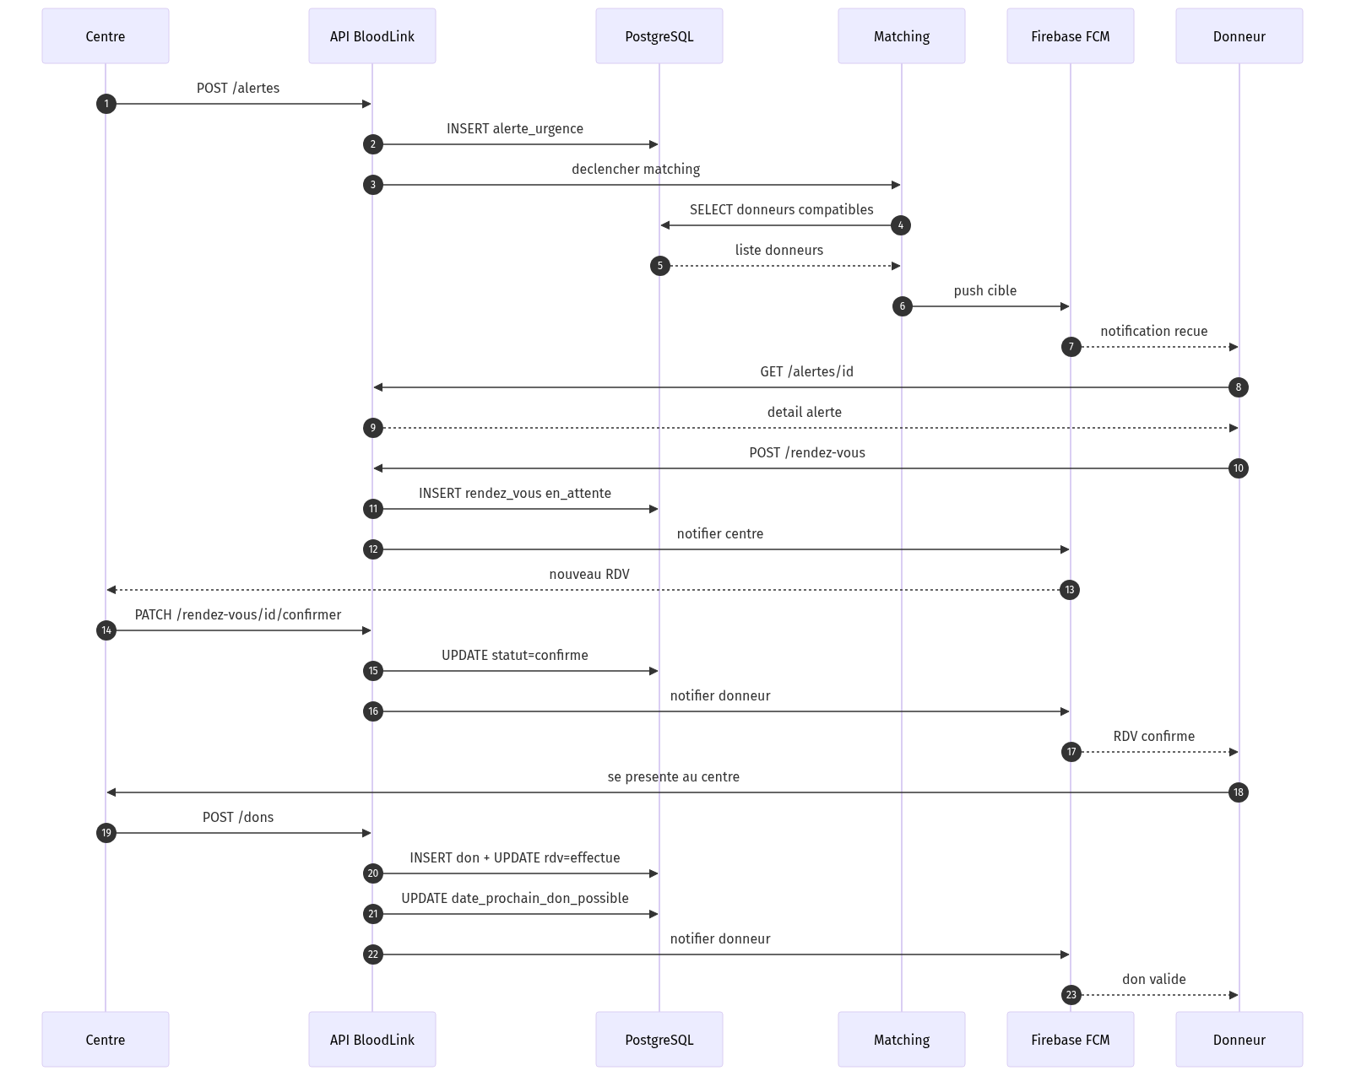
Figure — De l'alerte à la validation du don

11.4. Diagramme d'états — Rendez-vous
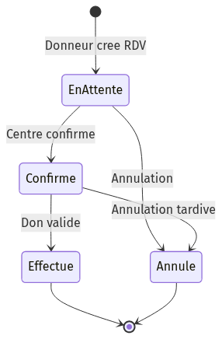
Figure — Cycle de vie d'un rendez-vous

11.5. Diagramme d'états — Alerte urgente
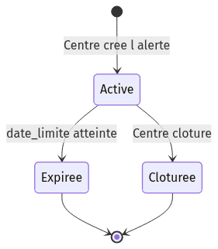
Figure — Cycle de vie d'une alerte

11.6. Diagramme d'activité — Processus complet
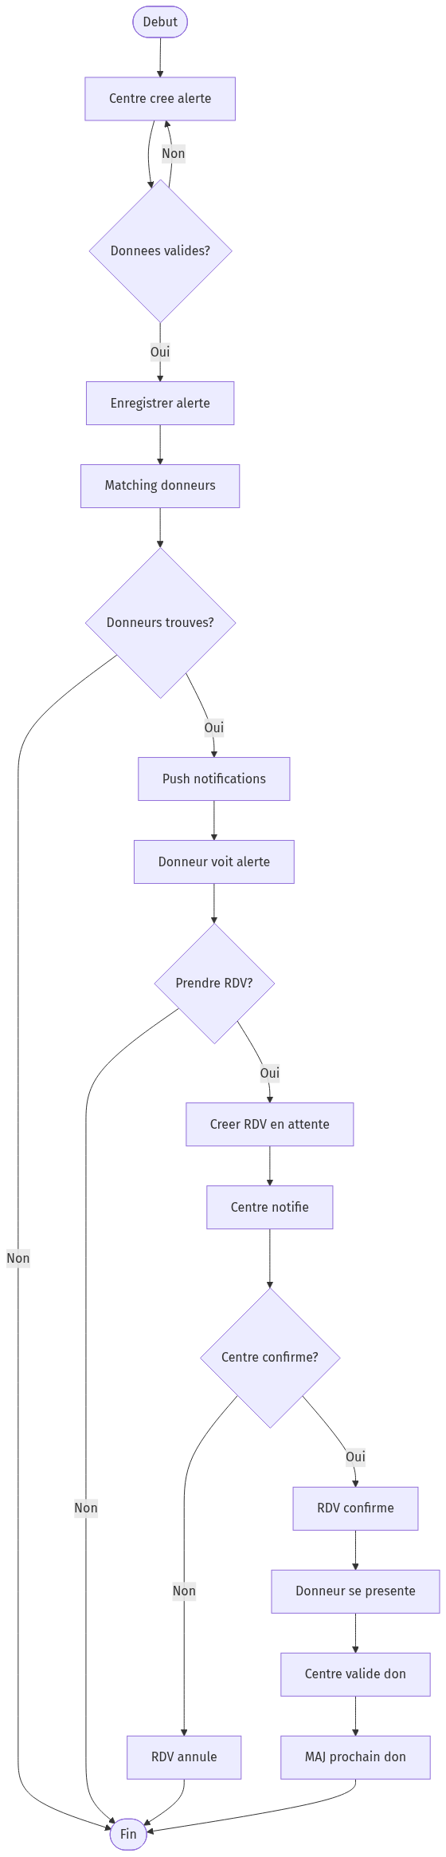
Figure — Processus global alerte → don validé

12. Dictionnaire de données détaillé
Chaque colonne du dictionnaire précise : le nom technique, le type SQL, les contraintes, le rôle fonctionnel, un exemple concret et les règles de validation.
12.1. Table `utilisateur` — identité et authentification
Champ | Type | Contraintes | Rôle fonctionnel | Exemple | Validation
id | UUID | PK, NOT NULL | Identifiant unique technique, utilisé par toutes les tables dépendantes. | 550e8400-e29b-41d4-a716-446655440000 | Généré automatiquement (uuid4).
email | VARCHAR(255) | UNIQUE, NOT NULL | Identifiant de connexion. Unique dans tout le système (RM12). | jean.dupont@example.com | Format RFC 5322 ; unicité stricte.
mot_de_passe_hash | VARCHAR(255) | NOT NULL | Hash bcrypt du mot de passe. Jamais stocké en clair (RM10). | $2b$12$EixZaYVK1fsbw... | Hash bcrypt coût >= 12.
role | ENUM('donneur','centre','admin') | NOT NULL | Détermine les permissions et l'écran d'accueil après connexion. | donneur | Valeur dans l'enum.
actif | BOOLEAN | DEFAULT TRUE | Indique si le compte est utilisable. Mis à FALSE par l'admin (RM09). | true | Boolean.
fcm_token | VARCHAR(255) | NULLABLE | Jeton Firebase permettant d'envoyer des notifications push au terminal de l'utilisateur. | dKtl7fK3xyz... | Mis à jour à chaque login sur un nouveau device.
date_creation | TIMESTAMP | DEFAULT NOW() | Date d'inscription, utile pour statistiques et audits. | 2026-04-18 10:23:00 | Auto-généré.
date_maj | TIMESTAMP | DEFAULT NOW() | Date de la dernière modification du compte, mise à jour à chaque UPDATE. | 2026-04-20 14:00:00 | Auto via trigger ou ORM.

12.2. Table `donneur` — profil médical et contact
Champ | Type | Contraintes | Rôle fonctionnel | Exemple | Validation
utilisateur_id | UUID | PK, FK → utilisateur.id | Clé primaire et lien 1:1 avec la table utilisateur. Garantit l'unicité du profil donneur. | 550e8400-e29b... | FK stricte, ON DELETE CASCADE.
nom | VARCHAR(100) | NOT NULL | Nom de famille, affiché dans l'interface et utilisé à l'identification au centre. | Dupont | 1 à 100 caractères, non vide.
prenom | VARCHAR(100) | NOT NULL | Prénom, affiché dans l'interface. | Jean | 1 à 100 caractères, non vide.
date_naissance | DATE | NOT NULL | Date de naissance, utilisée pour calculer l'âge et vérifier l'éligibilité (RM02). Non modifiable après inscription. | 2000-05-14 | Âge >= 18 ans au moment de l'inscription.
groupe_sanguin | ENUM('A','B','AB','O') | NOT NULL | Groupe ABO du donneur, critique pour le matching d'alertes. Non modifiable après inscription. | O | Valeur dans l'enum.
rhesus | ENUM('+','-') | NOT NULL | Facteur rhésus, complète le groupe ABO pour le matching. | - | Valeur dans l'enum.
poids_kg | DECIMAL(5,2) | NOT NULL, CHECK (poids_kg >= 50) | Poids du donneur en kg, utilisé pour vérifier l'éligibilité médicale minimale (RM02). | 68.50 | Numérique >= 50.
telephone | VARCHAR(20) | NOT NULL | Téléphone pour contact par le centre en cas de besoin. | +33612345678 | Format international recommandé.
latitude | DECIMAL(9,6) | NULLABLE | Latitude de la position du donneur, utilisée pour le matching géographique (PostGIS). | 48.856614 | Entre -90 et 90.
longitude | DECIMAL(9,6) | NULLABLE | Longitude, utilisée pour le matching géographique. | 2.352222 | Entre -180 et 180.
date_prochain_don_possible | DATE | NULLABLE | Date calculée après chaque don validé (RM08). Utilisée pour filtrer les donneurs éligibles (RM01). | 2026-06-13 | NULL à l'inscription ; MAJ auto après don.

12.3. Table `centre_sante` — profil du centre
Champ | Type | Contraintes | Rôle fonctionnel | Exemple | Validation
utilisateur_id | UUID | PK, FK | Clé et lien 1:1 avec utilisateur. Le centre possède un compte de connexion. | 660e8400-e29b... | FK stricte.
nom_centre | VARCHAR(200) | NOT NULL | Nom officiel du centre affiché partout (carte, alertes, RDV). | EFS Paris 15ème | 1 à 200 caractères.
adresse_postale | TEXT | NOT NULL | Adresse complète affichée au donneur. | 6 rue Alexandre Cabanel, 75015 Paris | Non vide.
telephone | VARCHAR(20) | NOT NULL | Téléphone du centre, pour contact direct par le donneur si besoin. | +33143065000 | Format standard.
latitude | DECIMAL(9,6) | NOT NULL | Latitude du centre, pour la carte et le calcul de rayon du matching. | 48.846614 | Obligatoire pour le matching.
longitude | DECIMAL(9,6) | NOT NULL | Longitude du centre. | 2.302222 | Obligatoire.
horaires | TEXT | NULLABLE | Horaires d'ouverture en texte libre, affichés au donneur sur le détail du centre. | Lun-Ven 9h-18h, Sam 9h-13h | Libre.

12.4. Table `alerte_urgence` — besoin urgent de sang
Champ | Type | Contraintes | Rôle fonctionnel | Exemple | Validation
id | UUID | PK | Identifiant unique de l'alerte, utilisé dans les notifications et les URLs. | 8f14e45f-ceea-467a... | Auto-généré.
centre_id | UUID | FK → centre_sante.utilisateur_id | Centre émetteur, utilisé pour afficher le centre dans la notification. | 660e8400-e29b... | FK stricte.
groupe_sanguin_requis | ENUM('A','B','AB','O') | NOT NULL | Groupe sanguin demandé. Le matching inclut la compatibilité ABO (pas uniquement l'égalité). | O | Valeur dans l'enum.
rhesus_requis | ENUM('+','-','indifferent') | NOT NULL | Rhésus demandé ou « indifférent » si tous rhésus acceptés. | indifferent | Valeur dans l'enum.
niveau_urgence | ENUM('faible','moyen','eleve','critique') | NOT NULL | Gravité du besoin, affiche un code couleur dans l'UI et influence la priorité de la notification. | critique | Valeur dans l'enum.
rayon_km | INTEGER | NOT NULL, CHECK (rayon_km > 0) | Rayon géographique de diffusion en km. Les donneurs dans ce rayon autour du centre sont notifiés. | 20 | Entier strictement positif.
date_limite | TIMESTAMP | NOT NULL | Échéance de l'alerte. Au-delà, le statut passe automatiquement à « expiree » (RM04). | 2026-04-25 18:00:00 | Strictement > NOW() à la création.
message_alerte | TEXT | NULLABLE | Message complémentaire du centre, affiché au donneur. | Besoin urgent suite à accident, merci. | Libre, max 500 caractères recommandé.
statut | ENUM('active','expiree','cloturee') | DEFAULT 'active' | État de l'alerte dans son cycle de vie. | active | Transitions gérées par le système.
date_creation | TIMESTAMP | DEFAULT NOW() | Date de création de l'alerte, pour tri chronologique et statistiques. | 2026-04-20 10:00:00 | Auto-généré.

12.5. Table `rendez_vous` — réservation d'un créneau
Champ | Type | Contraintes | Rôle fonctionnel | Exemple | Validation
id | UUID | PK | Identifiant du RDV, référencé dans les notifications. | 7a7e45f-... | Auto-généré.
donneur_id | UUID | FK → donneur.utilisateur_id | Donneur ayant pris le RDV. | 550e8400-... | FK stricte.
centre_id | UUID | FK → centre_sante.utilisateur_id | Centre où aura lieu le don. | 660e8400-... | FK stricte.
date_heure_prevue | TIMESTAMP | NOT NULL | Créneau choisi par le donneur, strictement futur au moment de la création (RM06). | 2026-04-25 10:30:00 | > NOW() à la création.
statut | ENUM('en_attente','confirme','annule','effectue') | DEFAULT 'en_attente' | État du rendez-vous dans son cycle de vie. | en_attente | Transitions gérées par le backend.
date_creation | TIMESTAMP | DEFAULT NOW() | Date de création du RDV, pour historique et statistiques. | 2026-04-20 14:15:00 | Auto-généré.

12.6. Table `don` — enregistrement d'un don effectif
Champ | Type | Contraintes | Rôle fonctionnel | Exemple | Validation
id | UUID | PK | Identifiant unique du don. | 9b7e45f-... | Auto-généré.
donneur_id | UUID | FK | Donneur ayant effectué le don. | 550e8400-... | FK stricte.
centre_id | UUID | FK | Centre qui a validé le don. | 660e8400-... | FK stricte.
rendez_vous_id | UUID | FK, NULLABLE | RDV à l'origine du don (NULL si don spontané sans RDV préalable). | 7a7e45f-... | FK optionnelle.
date_don | TIMESTAMP | NOT NULL | Date effective du don, base du calcul de date_prochain_don_possible (RM08). | 2026-04-25 10:45:00 | <= NOW() à la validation.
valide_par_centre | BOOLEAN | DEFAULT TRUE | Confirmation que le centre a validé le don. Toujours TRUE pour le MVP. | true | Boolean.

12.7. Table `notification` — historique des notifications envoyées
Champ | Type | Contraintes | Rôle fonctionnel | Exemple | Validation
id | UUID | PK | Identifiant de la notification. | c1234567-... | Auto-généré.
utilisateur_id | UUID | FK | Destinataire de la notification. | 550e8400-... | FK stricte.
titre | VARCHAR(200) | NOT NULL | Titre affiché dans la notification push et dans l'historique. | Alerte urgente - Groupe O- | 1 à 200 caractères.
contenu | TEXT | NOT NULL | Corps du message, affiché lorsque le donneur ouvre la notification. | Le centre EFS Paris 15ème a besoin de O- d'ici demain. | Non vide.
type_notification | ENUM('alerte','rdv_confirme','rdv_annule','don_valide') | NOT NULL | Type de notification, utile pour le routage dans l'app et les statistiques. | alerte | Valeur dans l'enum.
date_envoi | TIMESTAMP | DEFAULT NOW() | Date d'envoi effectif, pour affichage chronologique. | 2026-04-20 10:00:05 | Auto-généré.
lue | BOOLEAN | DEFAULT FALSE | Indique si l'utilisateur a ouvert la notification. | false | MAJ par l'app à l'ouverture.

13. Planning détaillé — 6 semaines × 3 jours
Le projet s'étend sur 6 semaines calendaires. L'équipe travaille 3 jours par semaine, soit 18 jours de travail effectif au total. Le découpage est fait par modules (pas par rôles) : toute l'équipe travaille ensemble sur chaque module, puis passe au suivant. Un pilote tournant anime chaque module (il n'est pas chef, simplement référent du module).
13.1. Vue globale
Semaine | Jours | Module | Pilote
S1 | J1-J3 | M1 — Initialisation + Authentification | Somali Nathananel Edudzi
S2 | J4-J6 | M2 — Profils Donneur + Centre + Admin | Beni Ouendo
S3 | J7-J9 | M3 — Alertes + Matching + Carte | Fatoumata Sidibé
S4 | J10-J12 | M4 — Rendez-vous + Notifications push | Assia AZ
S5 | J13-J15 | M5 — Validation don + Admin web | Souhaila Omri
S6 | J16-J18 | M6 — Tests, stabilisation, déploiement | Rotation libre

13.2. Semaine 1 (Jours 1 à 3) — Module M1 : Initialisation + Authentification
Pilote de la semaine : Somali Nathananel Edudzi
Objectif : Mettre en place l'environnement de développement complet et livrer une authentification JWT opérationnelle (inscription donneur, connexion, session). À la fin de la semaine, chaque membre doit pouvoir lancer l'application en local et créer un compte donneur.
Livrables attendus à la fin de la semaine :
- Dépôt Git configuré avec branches main/dev et politique de PR
- docker-compose.yml opérationnel (api + db)
- Schéma BD initial et migrations Alembic
- Endpoints /auth/register/donneur, /auth/login, /auth/me fonctionnels
- Écrans Flutter : Splash, Inscription, Connexion
- Tests unitaires de l'authentification
Répartition détaillée des tâches :
Membre | Description de la tâche
Somali Nathananel Edudzi | Initialiser le dépôt Git, créer les branches main/dev, rédiger le README avec instructions de lancement, configurer Docker Compose (un service FastAPI, un service PostgreSQL + PostGIS), créer un Dockerfile pour le backend, valider que `docker compose up` démarre l'ensemble sans erreur.
Beni Ouendo | Créer la structure du projet FastAPI (arborescence app/models, app/routes, app/services, app/schemas), définir les modèles SQLAlchemy `Utilisateur`, `Donneur`, `CentreSante` avec les champs du dictionnaire, initialiser Alembic et produire la première migration qui crée ces tables en base.
Fatoumata Sidibé | Implémenter le module d'authentification : hash bcrypt du mot de passe, génération et validation du JWT (clé secrète en variable d'environnement, expiration 60 min), endpoints POST /auth/register/donneur, POST /auth/login, GET /auth/me, dépendance FastAPI `get_current_user` pour protéger les routes, écrire les tests pytest correspondants.
Assia AZ | Initialiser le projet Flutter (mobile + web), organiser la structure de dossiers (lib/core, lib/features/auth, lib/shared), configurer la gestion d'état (Riverpod), le routage (GoRouter) et le thème visuel (couleurs, typographies). Réaliser les écrans Splash, Login, Register conformes à la maquette.
Souhaila Omri | Créer la couche services HTTP côté Flutter avec Dio, configurer l'intercepteur qui injecte le JWT dans les requêtes et gère le rafraîchissement et l'expiration. Câbler les écrans Login et Register aux endpoints du backend, gérer les erreurs (email déjà utilisé, mauvaises identifiants, âge/poids invalides), tester le parcours complet d'inscription à connexion.

13.3. Semaine 2 (Jours 4 à 6) — Module M2 : Profils Donneur et Centre
Pilote de la semaine : Beni Ouendo
Objectif : Finaliser la gestion complète des profils donneur et centre, ainsi que la création du compte administrateur. À la fin de la semaine, un donneur peut compléter son profil, un centre peut mettre à jour ses informations, et l'admin peut créer/suspendre des comptes.
Livrables attendus à la fin de la semaine :
- Endpoints CRUD profil donneur et profil centre
- Endpoints admin pour la création/suspension de comptes centre
- Écran profil donneur complet côté Flutter
- Écran profil centre complet côté Flutter
- Seed de données : un admin par défaut + 2 centres + 5 donneurs de test
- Tests unitaires et d'intégration des règles RM02, RM09, RM12
Répartition détaillée des tâches :
Membre | Description de la tâche
Beni Ouendo | Implémenter les endpoints GET /donneurs/me, PATCH /donneurs/me, GET /centres/me, PATCH /centres/me, GET /centres (liste publique). Gérer les permissions par rôle (un donneur ne peut modifier que son profil). Appliquer les règles RM02 (poids, âge) et empêcher la modification de groupe_sanguin et date_naissance.
Somali Nathananel Edudzi | Centraliser les validateurs métier dans un module `app/domain/rules.py` : estEligible(donneur), validerInscriptionDonneur(data), compatibilitéABO(donneur, alerte). Écrire les tests unitaires correspondants. Documenter les règles RM01 à RM12 dans un fichier `docs/rules.md`.
Souhaila Omri | Développer l'écran Profil Donneur en Flutter : affichage des infos médicales (lecture seule), édition des infos modifiables, gestion de la position géographique via Google Maps (sélection sur carte), gestion des erreurs serveur, feedback visuel lors des sauvegardes.
Assia AZ | Développer l'écran Profil Centre en Flutter : édition des coordonnées du centre, sélection de la position via Google Maps, gestion des horaires (texte libre), feedback lors des sauvegardes, gestion des erreurs (coordonnées invalides).
Fatoumata Sidibé | Implémenter les endpoints admin : POST /admin/centres (création complète avec mot de passe temporaire), PATCH /admin/utilisateurs/{id}/suspendre, GET /admin/utilisateurs. Créer un script de seed (admin par défaut, 2 centres, 5 donneurs) pour faciliter les tests. Écrire les tests d'intégration du parcours admin.

13.4. Semaine 3 (Jours 7 à 9) — Module M3 : Alertes et Matching
Pilote de la semaine : Fatoumata Sidibé
Objectif : Implémenter le cœur métier du projet : un centre peut créer une alerte urgente, le système identifie automatiquement les donneurs compatibles selon le groupe sanguin et le rayon géographique, la carte affiche les centres. À la fin de la semaine, la création d'alerte et le matching fonctionnent (sans encore les notifications push, qui viennent S4).
Livrables attendus à la fin de la semaine :
- Endpoints CRUD alertes d'urgence
- Module de matching utilisant PostGIS (ST_DWithin) + compatibilité ABO/Rhésus
- Carte des centres intégrée dans Flutter avec markers
- Écran Centre : création d'alerte avec formulaire complet
- Écran Donneur : liste des alertes actives et détail
- Tests du matching avec jeu de données varié
Répartition détaillée des tâches :
Membre | Description de la tâche
Fatoumata Sidibé | Implémenter les endpoints POST /alertes (création par centre), GET /alertes (liste avec filtre compatibles_uniquement pour le donneur), GET /alertes/{id}, PATCH /alertes/{id}/cloturer. Gérer la validation (date > now, rayon > 0), la mise en état « expiree » automatique via un job simple ou un filtre à la lecture. Écrire la documentation Swagger.
Beni Ouendo | Développer le module de matching dans `app/services/matching.py`. Utiliser PostGIS (extension à activer dans la migration) avec ST_DWithin pour filtrer par rayon autour du centre. Implémenter la table de compatibilité ABO/Rhésus (section 6.1). Retourner la liste des donneurs éligibles (RM01) et compatibles. Tests unitaires avec plusieurs scénarios de groupes et distances.
Somali Nathananel Edudzi | Intégrer Google Maps (ou Mapbox) dans Flutter : configurer la clé API, créer un widget `CentreMapView` réutilisable qui affiche tous les centres sous forme de markers, gérer le clic sur un marker pour ouvrir le détail du centre, optimiser le rendu pour ne pas geler l'UI.
Assia AZ | Réaliser l'écran « Nouvelle alerte » côté Centre : formulaire complet (groupe sanguin, rhésus, urgence avec code couleur, rayon avec slider, date limite avec DateTimePicker, message), validation client, envoi de la requête POST /alertes, feedback de succès (nombre de donneurs contactés).
Souhaila Omri | Réaliser côté Donneur : écran « Alertes » avec liste triée par date et urgence, badge de nombre d'alertes non lues, écran détail d'une alerte avec infos du centre, bouton « Prendre rendez-vous » qui redirigera plus tard vers UC10. Gérer le rafraîchissement à la demande (pull to refresh).

13.5. Semaine 4 (Jours 10 à 12) — Module M4 : Rendez-vous et Notifications
Pilote de la semaine : Assia AZ
Objectif : Permettre la prise et la gestion complète des rendez-vous, et activer les notifications push FCM sur les alertes et les changements de RDV. À la fin de la semaine, le donneur reçoit une push quand une alerte le concerne ou quand son RDV change de statut.
Livrables attendus à la fin de la semaine :
- Endpoints CRUD rendez-vous avec les règles RM06
- SDK Firebase Admin intégré côté backend avec envoi push asynchrone
- FCM intégré côté Flutter (récupération du token au login, handler de push)
- Écran Donneur : prise de RDV avec sélection de date/heure
- Écran Centre : liste des RDV, actions Confirmer/Annuler
- Tests end-to-end : alerte → notification → RDV → confirmation
Répartition détaillée des tâches :
Membre | Description de la tâche
Assia AZ | Intégrer FCM côté Flutter : ajouter les dépendances (`firebase_core`, `firebase_messaging`), configurer l'app Firebase pour Android, récupérer le token FCM au login et l'envoyer au backend via PATCH /auth/fcm-token, gérer les notifications en foreground (affichage local), en background et à froid (deep link vers l'alerte).
Fatoumata Sidibé | Intégrer le SDK Firebase Admin côté FastAPI : service-account.json en variable d'environnement, wrapper `app/services/push.py` avec fonction `send_push(user_ids, title, body, data)`, gestion des erreurs FCM (token invalide = suppression côté backend). Appeler ce wrapper depuis les use cases UC07, UC10, UC12, UC13.
Beni Ouendo | Implémenter les endpoints rendez-vous : POST /rendez-vous (par donneur, vérifie RM01 et RM06), GET /rendez-vous (liste selon rôle), PATCH /rendez-vous/{id}/confirmer (centre), PATCH /rendez-vous/{id}/annuler (donneur ou centre). Créer les notifications associées dans la table `notification`. Tests unitaires.
Somali Nathananel Edudzi | Réaliser l'écran « Prendre RDV » côté Donneur : sélection du centre (depuis la carte ou la liste), sélection de date et heure avec DateTimePicker, affichage de l'éligibilité (si non éligible, message avec la date du prochain don possible), soumission, confirmation de prise en attente.
Souhaila Omri | Réaliser côté Centre : écran « Rendez-vous reçus » avec filtres par statut, actions Confirmer et Annuler avec dialogue de confirmation, affichage du donneur (nom + groupe sanguin) et du créneau. Intégrer la table des notifications envoyées pour permettre un historique côté backend.

13.6. Semaine 5 (Jours 13 à 15) — Module M5 : Validation de don + Admin
Pilote de la semaine : Souhaila Omri
Objectif : Boucler le scénario principal en permettant au centre de valider un don physique, ce qui met à jour automatiquement la date de prochain don possible. Livrer également l'interface web administrateur. À la fin de la semaine, le flux complet alerte → don validé est utilisable par un utilisateur réel.
Livrables attendus à la fin de la semaine :
- Endpoint POST /dons qui valide un don et applique RM08
- Écran Centre : bouton « Valider le don » dans le détail d'un RDV confirmé
- Interface web Admin : dashboard, liste utilisateurs, liste alertes, actions
- Optimisation des requêtes géographiques avec index PostGIS
- Jeu de données de démonstration réaliste
Répartition détaillée des tâches :
Membre | Description de la tâche
Souhaila Omri | Implémenter POST /dons côté backend : vérification que le RDV existe, est au statut « confirmé » et appartient au centre authentifié (RM07). Création de la ligne `don`, mise à jour du RDV en « effectué », calcul et mise à jour de date_prochain_don_possible = date_don + 56 jours (RM08). Envoi d'une notification de remerciement. Tests unitaires.
Assia AZ | Côté Flutter : dans le détail d'un RDV côté Centre, ajouter le bouton « Valider le don » visible uniquement si statut = confirmé. Dialogue de confirmation (avec date du don par défaut = maintenant, modifiable). Rafraîchir la liste après validation. Afficher un message de succès.
Beni Ouendo | Consolider les endpoints admin et ajouter la liste des alertes avec filtres (statut, centre, groupe). Ajouter GET /admin/rendez-vous et GET /admin/dons pour les statistiques simples. Sécuriser par contrôle de rôle admin.
Fatoumata Sidibé | Réaliser l'interface web admin en Flutter web : page de login, dashboard avec compteurs (nombre de donneurs, centres, alertes actives, RDV en attente), onglets Utilisateurs / Centres / Alertes / RDV avec recherche et filtres, action « Suspendre un compte » avec confirmation.
Somali Nathananel Edudzi | Optimiser les requêtes PostGIS : ajouter un index GIST sur la colonne géographique des donneurs et des centres, remplacer les calculs distants par ST_DWithin avec geography cast. Mesurer les temps de réponse avant/après. Ajouter des index secondaires sur les colonnes fréquemment filtrées (statut, date_limite).

13.7. Semaine 6 (Jours 16 à 18) — Module M6 : Tests, stabilisation, déploiement
Pilote de la semaine : Rotation libre (revue collective)
Objectif : Stabiliser le MVP, corriger les bugs, préparer les builds de production, déployer le backend et livrer la documentation finale. À la fin de la semaine, le produit est démontrable de bout en bout sur un appareil Android réel et l'interface web admin est accessible publiquement.
Livrables attendus à la fin de la semaine :
- APK Android signé
- Build web admin déployé (Firebase Hosting ou Netlify)
- Backend déployé en production avec HTTPS (Nginx + Let's Encrypt)
- Pipeline GitHub Actions CI : lint, tests, build
- Collection Postman complète avec les endpoints
- Guide utilisateur (PDF) pour donneur, centre et admin
- Vidéo de démonstration (5 à 10 minutes)
Répartition détaillée des tâches :
Membre | Description de la tâche
Toute l'équipe (J16) | Tests d'acceptation utilisateur (UAT) collectifs : chacun joue un rôle (donneur, centre, admin) et exécute les scénarios du document. Remontée des bugs dans un board unique. Priorisation des corrections bloquantes.
Somali Nathananel Edudzi | Préparer le déploiement : louer un petit VPS (ou utiliser un service gratuit étudiant), installer Nginx en reverse proxy avec HTTPS via Let's Encrypt, déployer le stack Docker Compose, configurer les variables d'environnement de production, mettre en place une sauvegarde journalière de la base. Créer un workflow GitHub Actions qui exécute les tests à chaque PR.
Beni Ouendo | Finaliser le script de seed avec des données de démonstration réalistes (3 centres dans Paris, 15 donneurs variés, 2 alertes actives). Produire une documentation d'exploitation : comment redémarrer, comment restaurer la base, comment créer un admin.
Fatoumata Sidibé | Finaliser la documentation technique : vérifier que tous les endpoints sont documentés dans Swagger avec exemples, exporter une collection Postman complète avec variables d'environnement, rédiger un README développeur expliquant l'architecture et le lancement en local.
Assia AZ | Préparer les builds mobiles : générer l'icône et le splash screen aux bonnes tailles, configurer la signature Android, produire un APK de release, tester sur au moins deux téléphones physiques différents. Corriger les derniers bugs UI remontés en UAT.
Souhaila Omri | Rédiger le guide utilisateur au format PDF (un court document par rôle) avec captures d'écran, enregistrer et monter une vidéo de démonstration de 5 à 10 minutes montrant le parcours complet d'un centre créant une alerte jusqu'à la validation d'un don.

14. Sécurité
14.1. Authentification et autorisation
- Mots de passe hashés avec bcrypt (coût >= 12), jamais stockés en clair (RM10).
- Authentification JWT signé (HS256) avec secret en variable d'environnement.
- Expiration du JWT à 60 minutes, refresh explicite si nécessaire.
- Contrôle de rôle sur chaque endpoint via dépendance FastAPI.
- Un utilisateur suspendu ne peut plus obtenir de JWT (RM09).
14.2. Protection des données
- Données transitées uniquement sur HTTPS (Nginx + Let's Encrypt en production).
- Paramètres sensibles (secret JWT, clés API) dans des variables d'environnement, jamais dans le code.
- Mots de passe générés automatiquement pour les comptes centres créés par l'admin.
- Les tokens FCM sont traités comme des secrets, rotation à chaque login.
14.3. Validation des entrées
- Validation côté client ET côté serveur (via schémas Pydantic).
- Protection contre l'injection SQL grâce à SQLAlchemy (paramètres liés).
- Limites de taille sur les champs textes pour éviter les abus.
14.4. Conformité RGPD (base)
- Données personnelles minimales collectées (principe de minimisation).
- Possibilité pour un donneur de demander la suppression de son compte (Post-MVP).
- Consentement explicite à la collecte des données médicales lors de l'inscription.
15. Stratégie de tests
15.1. Niveaux de tests
Niveau | Outils | Portée
Unitaire | pytest (backend), flutter_test (front) | Fonctions pures, validateurs, services métier isolés.
Intégration | pytest + httpx + TestClient | Endpoints complets avec base de test (PostgreSQL éphémère).
Composants Flutter | flutter_test + mocktail | Widgets isolés, formulaires, gestion d'état.
End-to-end (manuel) | UAT collectif | Parcours complets exécutés par toute l'équipe en semaine 6.

15.2. Exigences de couverture
- Couverture de code minimale de 60 % sur les services métier critiques (matching, éligibilité, validation de don).
- Tous les use cases critiques (UC01, UC02, UC07, UC10, UC13) sont couverts par au moins un test d'intégration.
- Les règles métier RM01, RM02, RM08 disposent de tests dédiés.
15.3. Jeux de données de test
- Un jeu de seed reproductible (3 centres, 15 donneurs, 2 alertes) exécuté au démarrage en dev.
- Couverture des cas limites : donneur non éligible, alerte expirée, groupe incompatible.
16. Matrice de traçabilité
Relie les user stories, les cas d'utilisation, les exigences fonctionnelles et les règles métier.
User story | UC | EF | RM
US-D01 | UC01 | EF01 | RM02, RM10, RM12
US-D02 | UC02 | EF02 | RM09, RM10
US-D03 | UC04 | EF03 | RM02
US-D04 | UC06 | EF05 | —
US-D05 | UC09 | EF06 | RM05
US-D06 | UC08 | EF05 | RM05
US-D07 | UC10 | EF07 | RM01, RM06
US-D08 | UC11 | — | —
US-D09 | UC04 | EF03 | RM01
US-C01 | UC02 | EF02 | RM09
US-C02 | UC05 | — | —
US-C03 | UC07 | EF04, EF05, EF06 | RM04, RM05, RM11
US-C04 | UC11 | — | —
US-C05 | UC12 | EF08 | —
US-C06 | UC13 | EF09, EF10 | RM07, RM08
US-A01 | UC14 | EF11 | RM03, RM12
US-A03 | UC14 | EF11 | RM09

17. Risques et mitigation
Risque | Impact | Probabilité | Mitigation
Retard sur le module M3 (matching + PostGIS complexe) | Élevé | Moyenne | Prévoir version simplifiée (bounding box SQL) avant optimisation PostGIS.
Problème d'intégration FCM sous Android | Moyen | Moyenne | Tester FCM dès la semaine 2 sur un écran factice pour identifier les blocages tôt.
Coordination insuffisante entre membres | Élevé | Moyenne | Daily 15 min, pair programming, branche par module, revue PR obligatoire.
Dépendance au service Maps (quota, coût) | Moyen | Faible | Utiliser le tier gratuit, prévoir fallback liste sans carte.
Absences d'un ou plusieurs membres | Moyen | Moyenne | Documentation continue, pair programming, chaque tâche connue par 2 personnes.
Dérive de périmètre (ajout de Post-MVP) | Élevé | Élevée | Figer le périmètre section 3, refuser tout ajout non critique.
Déploiement difficile en semaine 6 | Élevé | Moyenne | Déployer une version de test dès la semaine 3 pour anticiper.

18. Livrables
- Code source backend (FastAPI) et frontend (Flutter) versionné sur GitHub.
- Cahier des charges (ce document).
- Documentation API Swagger + collection Postman.
- Build Android APK signé.
- Build web admin déployé.
- Base de données avec script de migration Alembic + seed.
- Guide utilisateur PDF (un par rôle).
- Vidéo de démonstration (5 à 10 min).
- Pipeline CI GitHub Actions (lint + tests à chaque PR).
19. Critères d'acceptation du MVP
Le MVP est considéré comme livré si et seulement si toutes les conditions ci-dessous sont remplies :
- Un donneur peut s'inscrire, se connecter et compléter son profil.
- Un centre peut se connecter et créer une alerte urgente.
- Les donneurs compatibles reçoivent effectivement une notification push.
- Un donneur peut prendre un rendez-vous.
- Un centre peut confirmer ce rendez-vous.
- Un centre peut valider un don effectif.
- La date de prochain don possible du donneur est mise à jour automatiquement.
- L'administrateur peut créer un compte centre et suspendre un compte.
- Le tout fonctionne en bout en bout sur Android et sur le web admin.
- Le backend est accessible en HTTPS sur un domaine public.
20. Plan de maintenance et d'évolution
20.1. Maintenance corrective
- Les bugs remontés après livraison sont priorisés selon leur criticité (bloquant, majeur, mineur).
- Un canal Discord dédié permet aux utilisateurs de remonter les problèmes.
20.2. Évolution Post-MVP prévue
- Phase 2 : historique détaillé + certificats + gamification.
- Phase 3 : chat centre-donneur + gestion de stock sanguin.
- Phase 4 : statistiques avancées + audit complet + rôles granulaires.
20.3. Dette technique à surveiller
- Le matching actuel est synchrone ; passer en asynchrone (Celery/Redis) au-delà de 5 000 donneurs.
- La gestion des notifications est simple ; envisager un bus de messages pour forte charge.
21. Glossaire
Terme | Définition
MVP | Minimum Viable Product — version minimale livrable avec valeur fonctionnelle.
JWT | JSON Web Token — jeton d'authentification signé, stateless.
FCM | Firebase Cloud Messaging — service de notifications push.
PostGIS | Extension PostgreSQL pour données géographiques.
Matching | Sélection automatique des donneurs compatibles avec une alerte.
UAT | User Acceptance Testing — tests d'acceptation utilisateur.
CRUD | Create, Read, Update, Delete — opérations de base sur une ressource.
ORM | Object-Relational Mapping — mappage objet-relationnel.
Mob programming | Pratique où toute l'équipe code ensemble sur un même écran.
Pair programming | Pratique où deux développeurs codent ensemble sur la même tâche.

22. Références
- Flutter — https://flutter.dev/
- FastAPI — https://fastapi.tiangolo.com/
- PostgreSQL — https://www.postgresql.org/
- PostGIS — https://postgis.net/
- Firebase Cloud Messaging — https://firebase.google.com/docs/cloud-messaging
- Google Maps Platform — https://mapsplatform.google.com/
- Mapbox — https://www.mapbox.com/
- Clean Architecture — Robert C. Martin, 2017.
- Domain-Driven Design — Eric Evans, 2003.

— Fin du cahier des charges BloodLink —

